
117607, Мичуринский проспект 49 | Tel: (095) 737-3389, 737-3390

DPH-100M/ DPH-100H
IP –телефон

DPH-100 является IP –телефоном с полным набором функций, которые позволяют офисным и частным пользователям извлекать для себя преимущества сервисов IP –телефонии. Он обеспечивает одно сетевое соединение для осуществления местных и междугородних/ международных звонков с ценой соединения существенно меньше стоимости традиционных телефонных операторов.  Простой в использовании IP –телефон подключается напрямую к локальной сети через стандартный разъем RJ-45. IP –телефон использует Ethernet 10/100-Мбит/с и поддерживает полный набор свойств сетевого телефона. Дополнительно он обеспечивает доступ к большому количеству полезных свойств для деловых приложений, включая удержание линии, громкую голосовую связи и т.д. DPH-100 имеет жидкокристаллическую панель 2x16 для упрощения конфигурации и использования. | 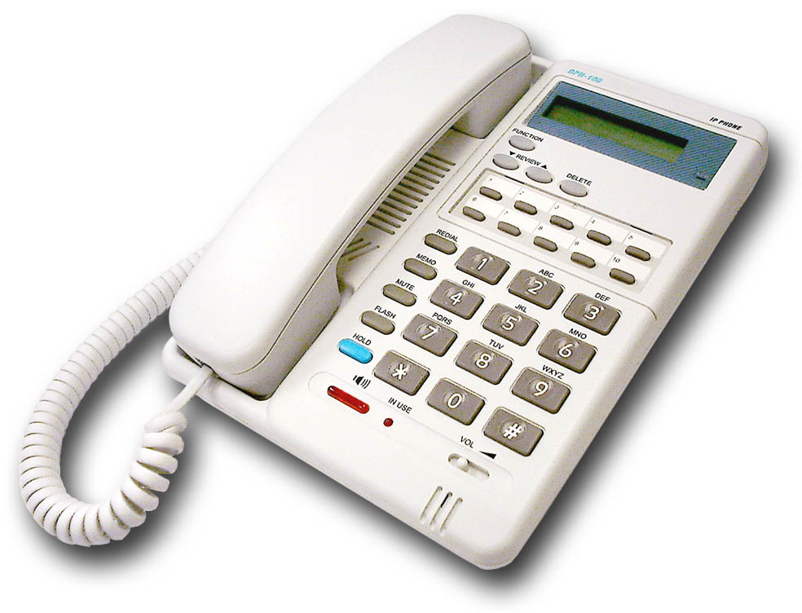

Характеристики
- Работает как Интернет IP -телефон
- Совместим с MGCP 1.0 и NCS 1.0
- Совместим с H.323v2 (только DPH-100M)
- Подключается непосредственно к Ethernet 10/100 Мбит/с
- Клиент DHCP или статическая IP -адресация
- Большая жидкокристаллическая панель (2 линии x 16 символов)
- Конфигурируем посредством подсказок с жидкокристаллической панели
- Функция громкой связи с автоматическим эхоподавлением
- Подавление тишины и создание естественного звука для повышения удобства в использовании
- Генерация DTMF тона
- Удаленная загрузка/обновление встроенного программного обеспечения
- Визуальные индикаторы статуса
- Коммуникационные интерфейсы:
- Порт LAN: RJ-45для Ethernet (MDI-II)
- Порт PC : RJ-45 для Ethernet (MDI-X)
- Коммуникационные протоколы: TCP/IP, UDP
- Сжатие звука: совместим с G.711 μ-law, G.711 A-law, G.723 и G.729
- Настраиваемый пользователем уровень звука

Технические параметры

Протокол установления вызов: | DPH-100M  DPH-100H | MGCP, H.323v2  H.323v2
Сжатие звука: | G.711 μ-law, G.711 A-law, G.723 и G.729
Порты Ethernet: | - Порт LAN: RJ-45для Ethernet (MDI-II)  - Порт PC : RJ-45 для Ethernet (MDI-X)
Сетевые протоколы: | TCP/IP, UDP  DHCP клиент
Индикация: | Большая жидкокристаллическая панель (2 линии x 16 символов)
Габариты | 160x220x60мм
Вес | 801г
Блок питания | Внешний блок питания DC 12В/1A
Рабочая температура | 0 - 50 °C
Температура хранения | -10 - 55 °C
Влажность | 5% - 95% без образования конденсата

Информация для заказа
Модель | Описание
DPH-100M/E | IP телефон стандарта вызова MGCP и H.323v2 с внешним блоком питания под используемый в России тип силовых розеток
DPH-100H/E | IP телефон стандарта вызова H.323v2 с внешним блоком питания под используемый в России тип силовых розеток

Для функционирования оборудования специальная измерительная аппаратура не требуется.

Оборудование соответствует требованиям ВСС России

